教育部辦理「慶祝建國百年─百年學校展」東區活動實施計畫
壹、依據
教育部辦理「慶祝建國百年─百年學校展」實施計畫
貳、目的
一、藉由百年學校展系列活動，讓社會大眾及世界看見我國教育在進步。
二、從回顧百年學校發展的歷史，使國人瞭解百年來我國教育發展的艱辛歷程與卓越成就，喚起社會正向價值，讓大眾能感恩、惜福，激發愛校、愛鄉及愛國的情操。
三、藉由對過去的緬懷，激發進步的動力，進而描繪未來教育的願景、規劃未來教育發展的藍圖，開創我國教育新紀元。
參、辦理單位
一、主辦單位：教育部
二、承辦單位：花蓮縣政府
三、協辦單位：花蓮縣文化局、宜蘭縣政府、臺東縣政府
四、參展單位：花蓮縣政府教育處、宜蘭縣政府教育處、臺東縣政府教育處、花蓮縣百年學校8所（吉安鄉宜昌國小、花蓮市明禮國小、光復鄉太巴塱國小、瑞穗鄉瑞美國小、豐濱鄉豐濱國小、玉里鎮樂合國小、富里鄉富里國小、富里鄉東里國小）、宜蘭縣百年學校10所（宜蘭市中山國小、宜蘭市光復國小、羅東鎮羅東國小、頭城鎮頭城國小、五結鄉五結國小、王結鄉利澤國小、三星鄉三星國小、礁溪鄉礁溪國小、蘇澳鎮蘇澳國小、員山鄉員山國小）、台東縣百年學校12所（成功鎮三民國小、成功鎮忠孝國小、台東市知本國小、台東大學附設實驗國小、卑南鄉利嘉國小、關山鎮關山國小、台東市南王國小、大武鄉大武國小、台東市新生國小、太麻里鄉大王國小、成功鎮信義國小、東河鄉都蘭國小）
肆、辦理方式
一、由東區三縣市共同成立百年學校展推動小組
分成「行政資訊組」、「文宣美工」、「服務組」、「展覽組」、「活動組」、「典禮組」、「交通組」等七大組，依工作進程召開籌備會議（各組組長由花蓮縣校長擔任，副組長分由花蓮縣、宜蘭縣、台東縣派員擔任）。
二、實施方式
採「靜態展示」、「動態展演」、「體驗區」三部分辦理：
（一）靜態展示
1.教育部主題展-由教育部全國統一展出，內容以教育政策推動的軌跡為主軸
2.主題區-內設主題區及影片播放區，將由花蓮縣、宜蘭縣、台東縣針對縣內各項文物、資料，如教科書、照片、影片、古今教育、制服、課桌椅等等進行統一展示
3.各校展示區-如：各校簡史、服裝、校景演變、老照片、傑出校友重要貢獻、特殊珍貴懷舊文物、特色故事等等。
4.請東區各縣另覓地點辦理巡迴展。
（二）動態展演─
1.開幕式：100年1月22日上午10時至11時全國東西南北四區同步開幕
時間 | 活動內容 | 使用時間 | 備註
09：30-10：00 | 彩排、貴賓報到 | 30分鐘 | 貴賓報到與接待
10：00-10：05 | 百年學校展-  開場節目表演 | 5分鐘 | 各區規劃開場節目表演
10：05-10：10 | 介紹與會貴賓 | 5分鐘 | 主持人介紹與會長官及貴賓
10：10-10：15 | 長官致詞（邀請總統、副總統蒞臨指導） | 5分鐘 | 恭請蒞臨長官致詞
10：15-10：20 | 部長致詞 | 5分鐘 | 吳部長清基致詞
10：20-10：25 | 縣長介紹活動與宣傳 | 5分鐘 | 各區承辦縣市
10：25-10：30 | 百年學校展開幕儀式 | 5分鐘 | 由各區承辦縣市規劃
10：30-- | 禮成
2.設主場地1區，由宜花東三縣市就該縣學校特有之現有成果安排展演，若百年學校因故無法參與動態展演，則可推舉其他非百年學校參與展演，以彰顯教育之卓然成就。例如：
（1）才藝教學、體育成果展現等。
（2）辦理相關藝文活動。
（3）校友薪傳活動。
（4）其他。
（三）體驗區-
邀請學校教師擔任講師，讓學生及民眾親身體驗科學玩具創意活動、創造力教育活動、民俗創意活動。
伍、活動日期
  - 動態展演：日期為100年1月21日至23日 9:00~11:00 13:30~15:30；如遇雨天場地改在演藝堂。
  - 靜態展示：日期為100年1月21日至2月10止 9:00~11:30 13:30~16:00（1月24、31日、2月1、8日為星期一休館日，2月2、3、4日過年休館），實際展出14天；地點在美術館。
  - 體驗區：日期為100年1月21日至23日 9:00~11:30 13:30~16:00 ；地點在你來廣場。
陸、活動地點
地點：花蓮縣文化局園區（970花蓮市文復路六號03-8227121）
柒、參與人員
一、現場開放自由參觀
二、安排校車接送各校師生參與盛會（100年1月21日至23日）

捌、工作團隊組織架構圖
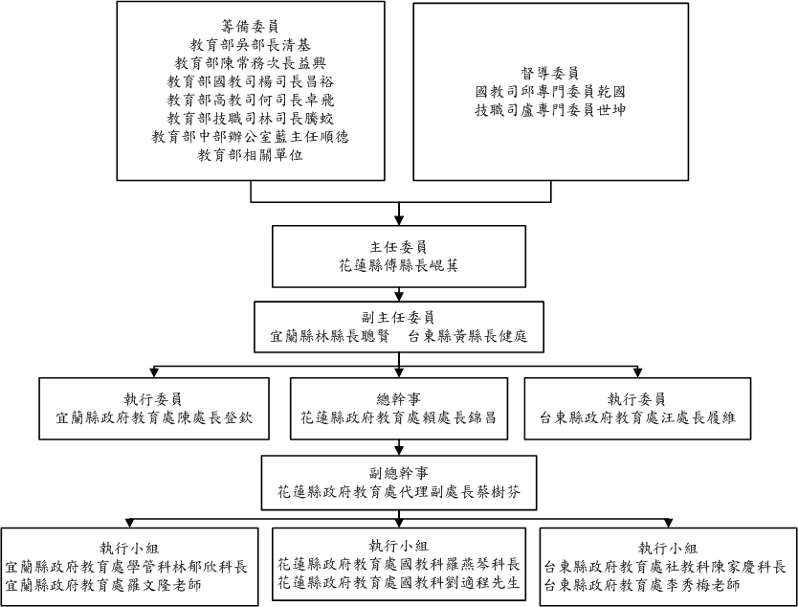

玖、各組工作分工表
組別 | 工 作 項 目
行政資訊組 | 一、籌備、召開工作小組相關事宜。  二、擬訂工作計畫及遴聘工作人員。  三、預算編列與核銷。  四、籌備、召開東區展場籌備會相關事宜。  五、擬訂展期重點工作時程表及流程圖。  六、函請學校團體參觀展覽。  七、其他相關公文事項。  八、相關資訊設備調借、故障排除。  九、經費控管、總務工作及招標等事項。  十、彙整場地需求進行招標作業。  十一、各組間工作之配合與協調。  十二、彙編工作手冊。  十三、長官致詞稿撰寫。  十四、提供貴賓名冊給文宣美工組製作邀請卡。  十五、召開工作檢討會。  十六、成果手冊資料彙整與製作。  十七、現場機動事項或臨時交辦事項。
展覽組 | 一、擬訂工作計畫及遴聘工作人員。  二、預算編列與核銷。  三、教育政策推動的軌跡圖示及說明。（教育部提供）  四、各百年學校簡介製作與展出事宜。（各百年學校）  五、文物展覽如：古今教具、教科書、學校規章文本、學生課桌椅、上下課鐘、制服、、、等實物。（縣教育處）  六、經典照片如：髮型、服飾、重要人物、教學活動、校景、代表性建築。（縣教育處）  七、百年學校特色故事。（各百年學校）  八、特殊珍貴懷舊文物。（各百年學校）  九、傑出校友貢獻紀實。（各百年學校）  十、負責各校展覽物運送事宜。  十一、製作百年學校簡報檔於開幕時大影幕播放。  十二、規畫展場內佈置、展示板製作及展品之架設。  十三、展覽結束後展品之發還。  十四、繪製展品位置及展示桌架設，並依校別貼上展品編號、設置平面圖及活動流程表，各空間動線指示、海報張貼於適當場所。  十五、辦理導覽解說事宜。  十六、辦理本組各股工作協調會議。  十七、現場機動事項或臨時交辦事項。  十八、活動結束後彙整該組成果送行政資訊組。
活動組 | 一、擬訂工作計畫及遴聘工作人員。  二、預算編列與核銷  三、規劃室外活動場地  四、辦理動態展演(宜花東三縣學校)  五、辦理本縣學校特色體驗活動  六、辦理「體驗區」各項教育活動  七、規劃縣府單位參與相關活動  八、協調交通組接送演出人員事宜  九、辦理本組工作協調會議  十、其他臨時交辦事項。  十一、活動結束後彙整該組成果送行政資訊組。
典禮組 | 一、擬訂工作計畫及遴聘工作人員。  二、預算編列。  三、典禮主會場相關佈置事宜  四、開幕典禮程序之規畫及審核。  五、開幕禮會場座次之規畫。  六、開幕典禮貴賓記者邀請，並協調服務組、交通組進行接待事宜。  七、有關開幕典禮工作協調及處理相關事宜。  八、司儀、音樂之邀請及安排。  九、現場機動事項或臨時交辦事項。  十、活動結束後彙整該組成果送行政資訊組。
文宣美工組 | 一、擬訂工作計畫及遴聘工作人員。  二、預算編列與核銷。  三、外場地各項文宣、導覽、美工意象製作  四、新聞稿之撰擬、刊登及發送  五、DM、百年貼紙設計製作  六、闖關卡活動安排、闖關卡設計製作及紀念品製作發送事宜  七、安排布置記者招待會會場及召開  八、邀請卡製作發送  九、其他宣傳相關事宜  十、負責安裝教育部提供之相關旗幟  十一、活動拍照並製成相片光碟。  十二、現場機動事項或臨時交辦事項。  十三、活動結束後彙整該組成果送行政資訊組。
服務組 | 一、擬訂工作計畫及遴聘工作人員。  二、預算編列與核銷。  三、服務處之設置與規劃布置。  四、擔任活動服務人員，進行相關服務工作。  五、活動期間環境清潔事宜。  六、派員支援各項會場事務工作及場地秩序等管理。  七、貴賓接待計畫及工作分配  八、開幕典禮貴賓進場引導及相關接待工作  九、現場機動事項或臨時交辦事項。  十、活動結束後彙整該組成果送行政資訊組。
交通組 | 一、擬訂工作計畫及遴聘工作人員。  二、預算編列與核銷。  三、協調行政組規畫於花蓮縣政府教育處公務線上填報系統，填報有意願參加慶祝建國百年-百年學校展的學校俾安排校車接送各校師生參與盛會(100年1月21日至23日)  四、協助活動組接送受邀單位交通服務事宜。  五、停車場規畫、交通管制事宜。  七、辦理交通組工作協調會議。  八、現場機動事項或臨時交辦事項。  九、活動結束後彙整該組成果送行政資訊組。

